*Analisis*

**Entrada**: La operación a realizarse (necesita un Switch-case para seleccionar procedimiento) ; el valor del lado 1 o lado 1 y 2 en acorde a la operacion

**Proceso**: Calculo de Area de un cuadrado, rectángulo, triangulo → 3 procedimientos diferentes(metodos)

**Salida:** El valor de la area

*Pseudocodigo:*

* 1. ProcedimientoPrincipal CalcularAreas
  2. Definir seleccion Como Entero
  3. Definir a, b, c Como Real
  4. Escribir "Ingrese la operacion a hacer: 1. AreaCuadrado 2. AreaRectangulo 3. AreaTriangulo"
  5. Leer seleccion
  6. Segun seleccion Hacer
     1. Caso 1:
        + 1. Escribir "-- AREA CUADRADO --"
          2. Escribir "Ingrese el valor del lado"
          3. Leer a
          4. obtenerAreaCuadrado(a,c)
          5. Escribir presentarAreas(c)
     2. Caso 2:
        + 1. Escribir "-- AREA RECTANGULO --"
          2. Escribir "Ingrese el valor de la base y la altura"
          3. Leer a
          4. Leer b
          5. obtenerAreaRectangulo(a,b,c)
          6. Escribir presentarAreas(c)
     3. Caso 3:
        + 1. Escribir "-- AREA TRIANGULO --"
          2. Escribir "Ingrese el valor de la base y la altura"
          3. Leer a
          4. Leer b
          5. obtenerAreaTriangulo(a,b,c)
          6. Escribir presentarAreas(c)
     4. Defecto:
        + 1. Escribir "Operacion no valida, debe escribir entre el (1-3)"
  7. FinSegun
  8. Fin ProcedimientoPrincipal

1. Procedimiento obtenerAreaCuadrado(a, c Por Referencia)
2. C <- a * a
3. FinProcedimiento obtenerAreaCuadrado
4. Procedimiento obtenerAreaRectangulo(a , b , c Por Referencia)
5. c <- a * b
6. Fin Procedimiento obtenerAreaRectangulo
7. Procedimiento obtenerAreaTriangulo(a , b , c Por Referencia)
8. c <- (a * b) / 2
9. Fin Procedimiento obtenerAreaTriangulo
10. Funcion presentarAreas(c ) : x (100)
11. Definir cad Como Cadena
12. cad <- ""
13. cad <- cad + "El area de la figura seleccionada es:" + "" + ConvertirATexto(c)
14. Devolver cad
15. FinFuncion presentarAreas

*Flujograma:*

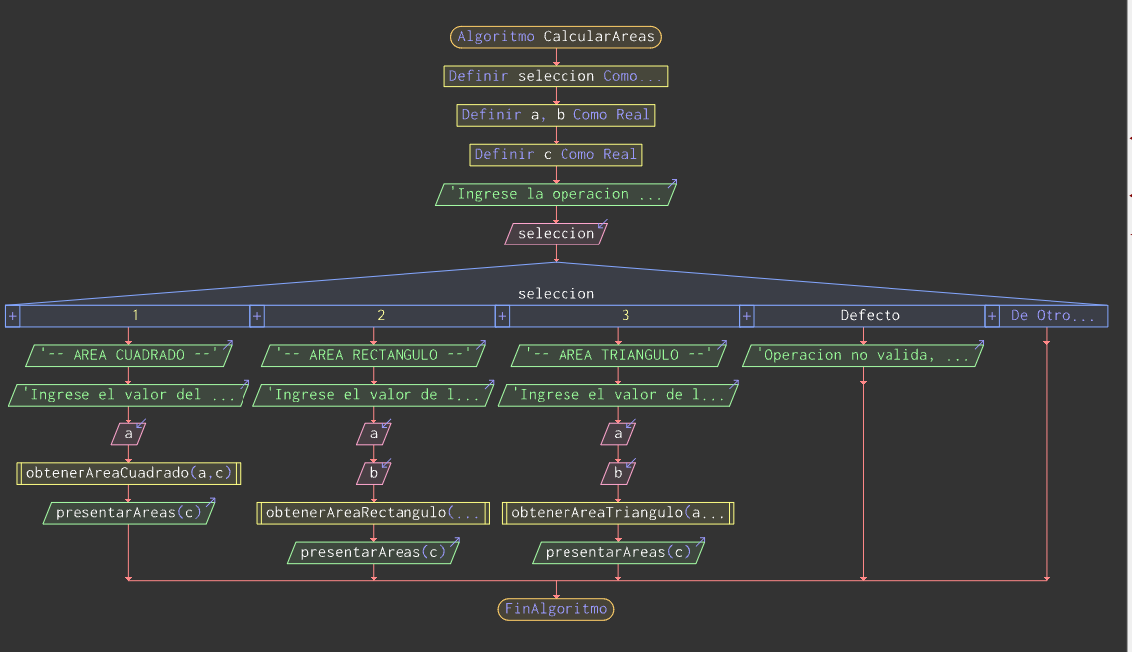

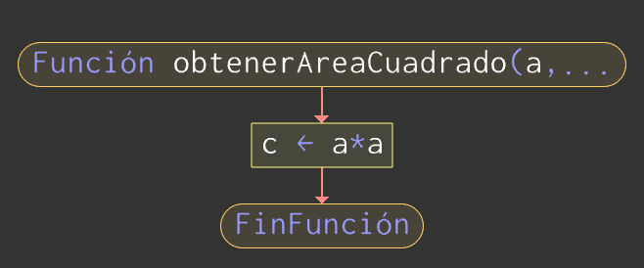

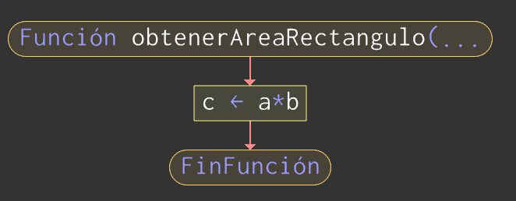

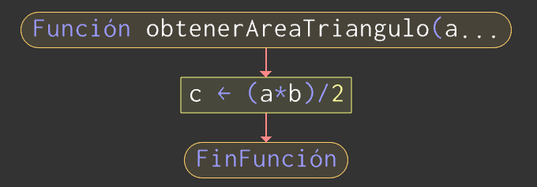

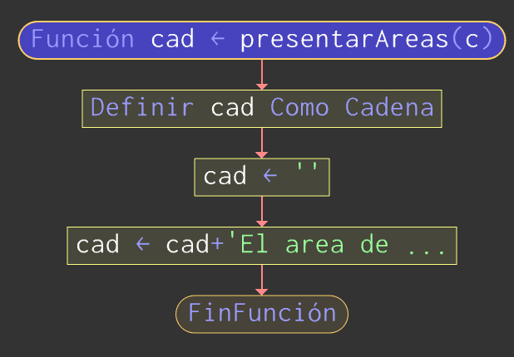

*Pruebas de Escritorio:*

|  |  |  |  |
| --- | --- | --- | --- |
| seleccion | a | b | c |
| 2 | 6 | 8 | 48 |
| 3 | 5 | 2 | 5 |
| 1 | 56 |  | 3136 |